雕幼·采菱园游戏观察记录表格
观察地点 | 教室 | 观察日期 | 2017.10.21 上午
观察对象 | 徐瑞俊 | 观察者 | 顾雪华
环境与材料准备：（图文并茂）
小型积木、雪花片、塑料插塑、交通标志和孩子已经建构好的房子、船等成品
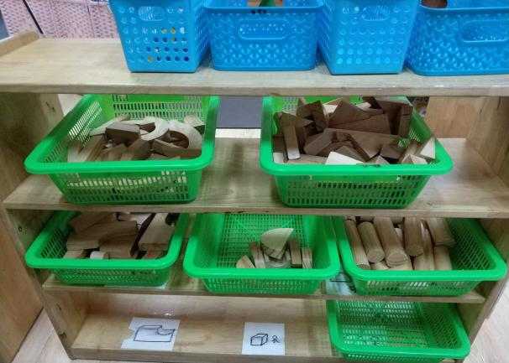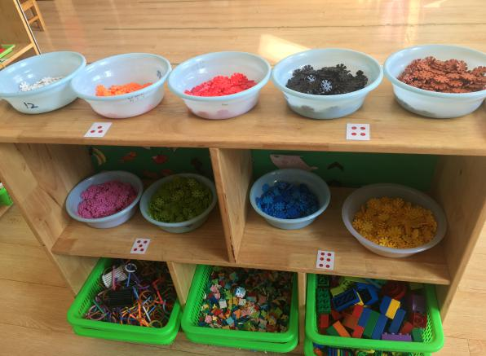
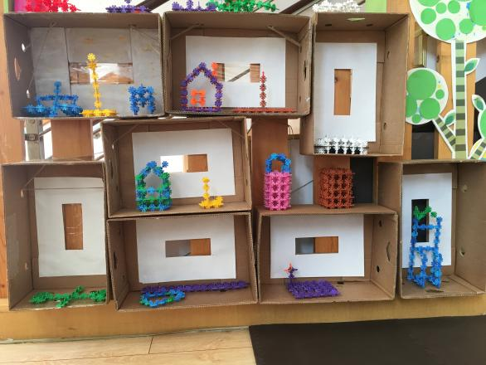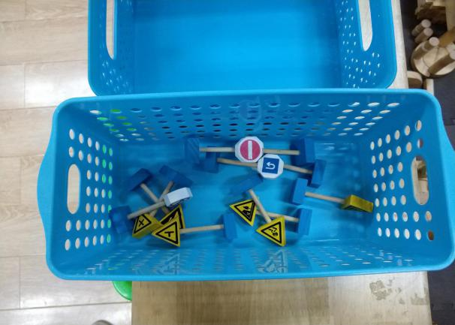
孩子行为：（图文并茂）
进入建构区，徐瑞俊很快地把半圆形收掉，摆放成一排，轩轩一直在边上抢积木不让他收，徐瑞俊说：“我看到照片上的隧道是长长的，都连在一起的。”轩轩无言以对看着他收完，徐瑞俊拿起积木搭建上次没有完成的房子。
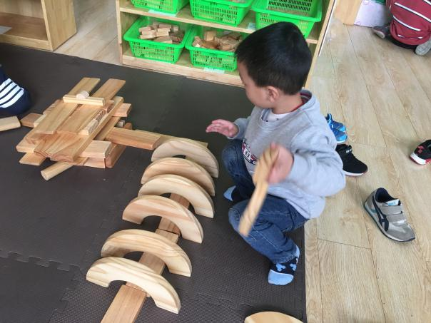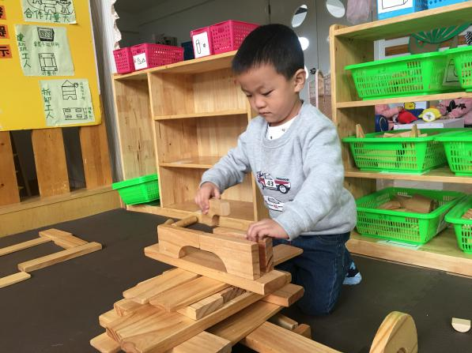
徐瑞俊延续对称的方法在屋顶上大作文章，先摆放两排角对角的三角形，接着又摆上一对，前后共摆放了三对。
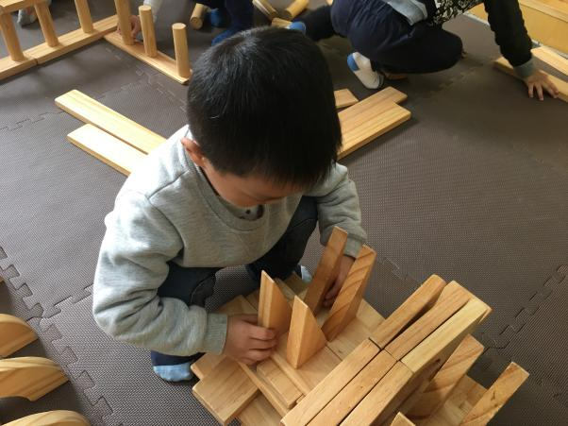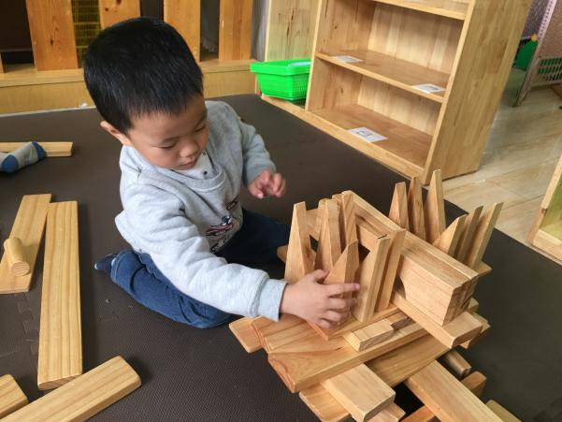
接着他又在两侧各加上了两对与刚才一样的对称斜坡积木，然后他围着房子转了一圈，走开了拿积木进行下一个内容的建构。
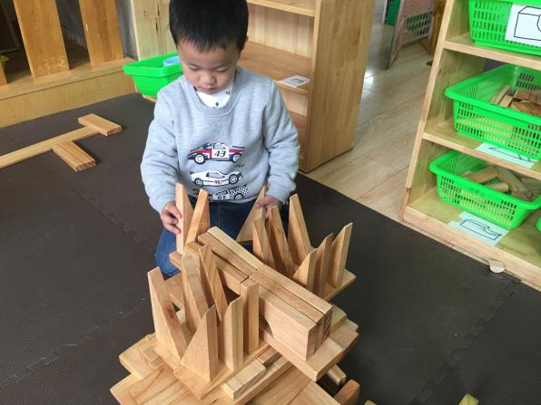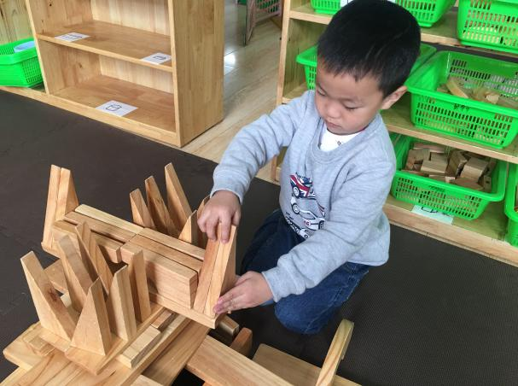
他从篓子里拿出许多双单元块 ，一个接着一个排放好，然后在上面横着竖着各摆放两根双单元块 ，然后在上面又摆放一层，形成一个方形。
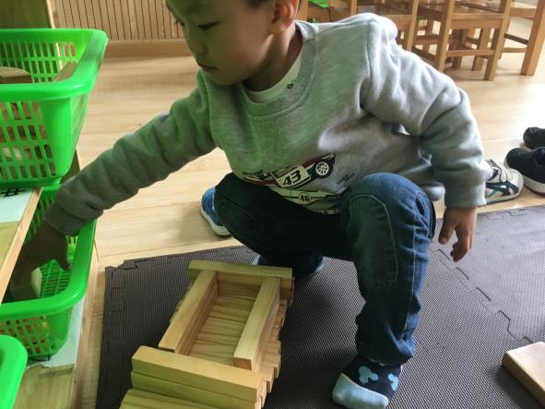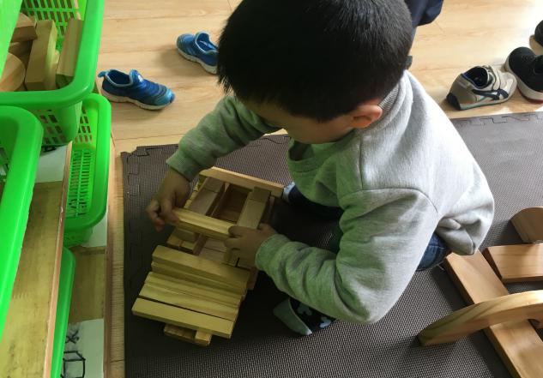
满满当当没有空隙的两层已经建构好了，他又在上面放置三个半环，还在最下面的左边和右边各放置两个小的半环，我问道：“徐瑞俊你搭的什么啊？”“我搭的汽车啊。”他开心地回答。
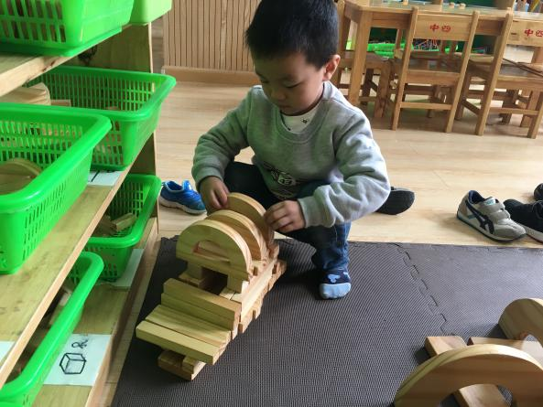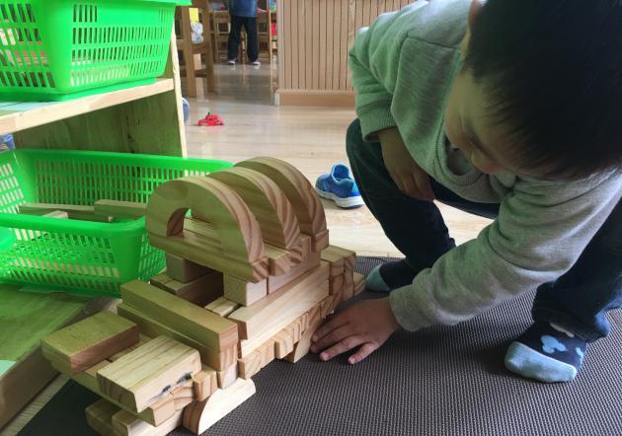
建构完后他主动走到陶建杰的边上帮忙，陶建杰看见他过去立马起身让位，于是徐瑞俊继续完善别人的作品，他叫陶建杰拿各种所需的积木，直至完成整个建构活动。 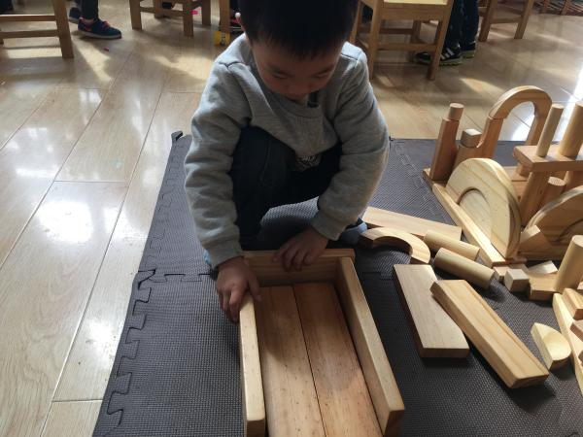 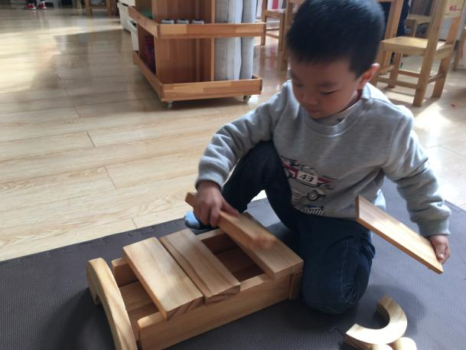
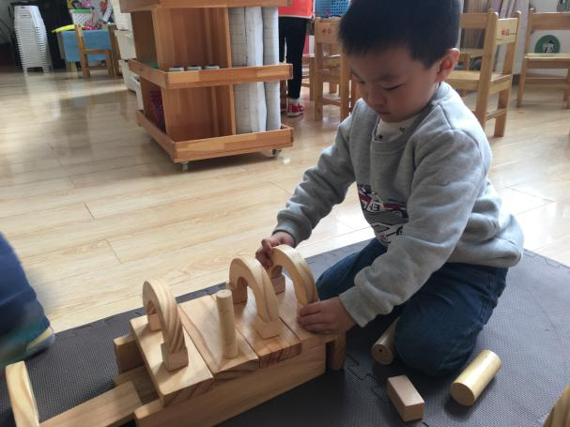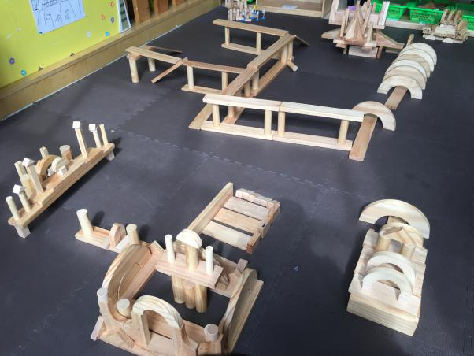
分析与调整：
分析：在第一次建构的基础上，孩子们通过与家长网上一起收集和欣赏高架桥的图片后，孩子对高架桥有初步的了解，继而在此次建构中进行完善和修整。
- 活动中可以看出徐瑞俊有自己的想法和打算，进入活动区后没有多加犹豫直接对隧道进行改造，继而完成上次没有建构完成的房子，他对自己的建构有一定的要求和审美，当建构完后还围绕房子自我欣赏一遍，达到心里的满意度后再进行另一个新内容的建构，坚持、细致地建构品质很好地展现出来。
- 该孩子会自我构思运用积木来建构大型的汽车，而没有选择现成的玩具汽车，这体现他有自我主见和想法，会运用以物代物的方式展现自己想要的物体。
- 从该孩子的多次建构物中看出他对建构房子非常感兴趣，尤其喜欢用长条型的积木房子，半环建构房子的屋顶，然后上面有规律地摆放各种小型积木，达到自己所谓的美丽。
调整：整体来看该孩子在上次建构的基础上有明显的进步，首先能根据现实的隧道进行修改，然后完善没有完成的作品，最后帮助同伴合作完成，但是还需提高：
1.丰富经验。孩子通常搭建在生活中见过的房子，为了丰富建构经验，教师可带领他们去散步，探索建筑物并讨论它们地特性，同时还可以参观、参与大班孩子的建构活动，提高建构高层建筑物的能力和技能，尤其掌握稳固架空结构的方式。先学习矮一点的高层建构，中间可以用柱子、双单元块 和半环建构成花式的墙面等，然后在尝试学习有窗户的房子。
2.让孩子再次观察高架桥，了解高架桥有高矮错落，尝试用不同高矮的圆形积木建构有高矮差异的桥面和多个出口的高架桥，与现实高架桥相符或右自我创新。
3.此次建构活动前，孩子们已经用雪花片拼搭了一些小船、房子和一些小型装饰物，但是孩子们没有想到用这些已有材料进行装饰和美化，因此整个建筑显得很单一，或者教师在观察的同时可以进行间接的介入，用引导的方式暗示孩子可以运用作品墙上的作品进行美化。

